附件1

参会企业名单及考评员培训名额

序号 | 单 位 | 考评员名额
1 | 福建建工集团总公司 | 3人
2 | 中建海峡建设发展有限公司 | 3人
3 | 福建省闽南建筑工程有限公司 | 3人
4 | 福建省九龙建设集团有限公司 | 3人
5 | 福建六建集团有限公司 | 3人
6 | 福建省泷澄建设集团有限公司 | 3人
7 | 福建省第五建筑工程有限公司 | 3人
8 | 福建省二建建设集团有限公司 | 3人
9 | 福建一建集团有限公司 | 3人
10 | 福建成森建设集团有限公司 | 3人
11 | 福建九鼎建设集团有限公司 | 3人
12 | 福建省永泰建筑工程公司 | 3人
13 | 福建省惠东建筑工程有限公司 | 3人
14 | 宏峰集团（福建）有限公司 | 3人
15 | 福建省恒基建设股份有限公司 | 3人
16 | 福建璟榕工程建设发展有限公司 | 3人
17 | 中铁二十二局集团第三工程有限公司 | 3人
18 | 福建省工业设备安装有限公司 | 3人
19 | 方圆建设集团有限公司 | 3人
20 | 中铁十七局集团第六工程有限公司 | 3人
21 | 福建省第一公路工程公司 | 3人
22 | 福建路港(集团)有限公司 | 3人
23 | 中国水利水电第十六工程局有限公司 | 3人
24 | 福建省水利水电工程局有限公司 | 3人
25 | 中标建设集团股份有限公司 | 2人
26 | 厦门金腾装饰集团有限公司 | 2人
27 | 厦门辉煌装修工程有限公司 | 2人
28 | 厦门万安智能股份有限公司 | 2人
29 | 冠林电子有限公司 | 2人
30 | 厦门准信机电工程有限公司 | 2人
31 | 福建鑫晟钢业有限公司 | 2人
32 | 厦门新长诚钢构工程有限公司 | 2人
33 | 福建省富茂建筑工程有限公司 | 3人
34 | 福建远泰幕墙装饰工程有限公司 | 3人
35 | 厦门特房建工集团有限公司 | 3人
附件2
观摩会议程

日期 | 时间 | 议程 | 地 点 | 对象
8月5日（下午） | 15:00-18:00 | 会议报到 | 厦门市日东花园酒店一楼大堂 | 1、各设区市建设局（建委）分管领导及职业技能鉴定机构负责人；  2、企业分管领导和培训考核机构负责人
8月5日（下午） | 18:00-19:00 | 工作晚餐 | 厦门市日东花园酒店  二楼餐厅 | 1、各设区市建设局（建委）分管领导及职业技能鉴定机构负责人；  2、企业分管领导和培训考核机构负责人
8月6日  （上午） | 8:30前 | 会议报到（厦门本地及周边代表） | 厦门特房建工集团有限公司杏林培训基地 | 1、各设区市建设局（建委）分管领导及职业技能鉴定机构负责人；  2、企业分管领导和培训考核机构负责人
8月6日  （上午） | 8:30 | 酒店一楼大堂集中 |  | 1、各设区市建设局（建委）分管领导及职业技能鉴定机构负责人；  2、企业分管领导和培训考核机构负责人
8月6日  （上午） | 8:40-9:30 | 现场观摩砌筑工、抹灰工、钢筋工三个工种实操考核演示 | 厦门特房建工集团有限公司杏林培训基地 | 1、各设区市建设局（建委）分管领导及职业技能鉴定机构负责人；  2、企业分管领导和培训考核机构负责人
8月6日  （上午） | 10:00-12:00 | 1、厦门特房建工集团有限公司介绍该公司基地建设及技术工人培训考核工作情况；  2、厦门市鉴定站解读《福建省建筑工人职业技能培训考核工作导则（试行）》；  3、厦门市建设局领导和省厅有关处室负责人发言；  4、省厅领导讲话。 | 厦门市日东花园酒店二楼  会议室 | 1、各设区市建设局（建委）分管领导及职业技能鉴定机构负责人；  2、企业分管领导和培训考核机构负责人
8月6日  （上午） | 12:10-13:00 | 工作午餐 | 厦门市日东花园酒店  二楼餐厅 | 1、各设区市建设局（建委）分管领导及职业技能鉴定机构负责人；  2、企业分管领导和培训考核机构负责人
8月6日  （上午） | 14:00 | 代表返程 |  | 1、各设区市建设局（建委）分管领导及职业技能鉴定机构负责人；  2、企业分管领导和培训考核机构负责人

培训班议程

日期 | 时间 | 议程 | 地点 | 对象
8月5日（下午） | 15:00-18:00 | 会议报到 | 厦门市日东花园酒店一楼大堂 | 首批技能鉴定考评员
8月5日（下午） | 18:00-19:00 | 工作晚餐 | 厦门市日东花园酒店二楼餐厅 | 首批技能鉴定考评员
8月6日（上午） | 9:30前 | 会议报到（厦门本地及周边代表） | 厦门特房建工集团有限公司杏林培训基地 | 首批技能鉴定考评员
8月6日（上午） | 9:30 | 酒店一楼大堂集中 |  | 首批技能鉴定考评员
8月6日（上午） | 9:40-10:30 | 现场观摩砌筑工、抹灰工、钢筋工三个工种实操考核演示 | 厦门特房建工集团有限公司杏林培训基地 | 首批技能鉴定考评员
8月6日（上午） | 10:40-11:40 | 观看厦门特房建工集团公司有关建筑工人职业技能培训纪录片 | 厦门特房建工杏林培训基地教室 | 首批技能鉴定考评员
8月6日（上午） | 12:00-13:00 | 工作午餐 | 厦门市日东花园酒店二楼餐厅 | 首批技能鉴定考评员
8月6日（下午 | 15:00-16:00 | 技能鉴定专家宣贯考评员相关职责 | 厦门特房建工杏林培训基地教室 | 首批技能鉴定考评员
8月6日（下午 | 16:15-17:30 | 主编单位解读《福建省建筑工人职业技能培训考核工作导则（试行）》等 | 厦门特房建工杏林培训基地教室 | 首批技能鉴定考评员
8月6日（下午 | 18:00-19:00 | 工作晚餐 | 厦门市日东花园酒店二楼餐厅 | 首批技能鉴定考评员
8月7日（上午） | 8:30-9:30 | 考评员经验交流、 | 厦门特房建工杏林培训基地教室 | 首批技能鉴定考评员
8月7日（上午） | 9:40-10:20 | 分组讨论 | 厦门特房建工杏林培训基地教室 | 首批技能鉴定考评员
8月7日（上午） | 10:30-11:30 | 考评员知识和技能测试 | 厦门特房建工杏林培训基地教室 | 首批技能鉴定考评员
8月7日（上午） | 12:00-13:00 | 工作午餐 | 厦门市日东花园酒店二楼餐厅 | 首批技能鉴定考评员
8月7日（上午） | 14:00 | 代表返程 |  | 首批技能鉴定考评员

附件3
参会人员回执单

填报单位：
姓名 | 性别 | 职务 | 联系电话 | 是否住宿
备注：
注：1、本表于8月3日前传真至0591-88078612或电邮至272722264@qq.com；
2、需安排司机食宿的请在备注栏注明；
3、考评员的请在职务一栏注明考核工种。

附件4
交通线路图
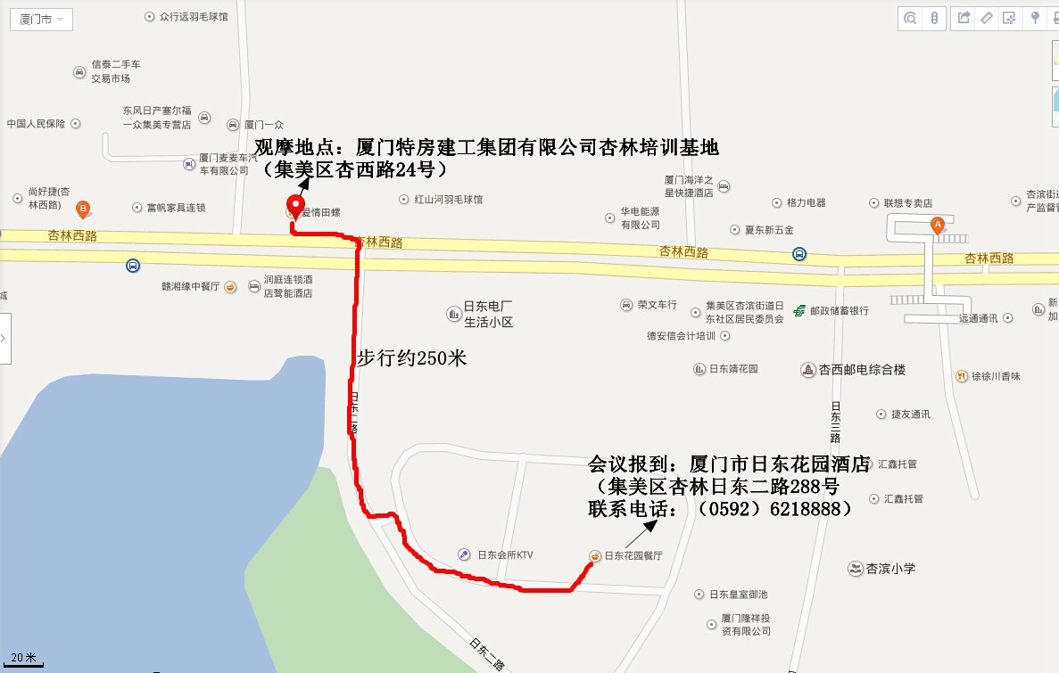

乘车路线：
1、厦门站(动车)到日东花园酒店：
乘车线路1：乘坐958路梧村汽车站→金鑫工贸下车，往前走250米，到达目的地厦门日东花园酒店。
乘车线路2：乘坐952路火车站→电厂下车，往前走250米，到达目的地厦门日东花园酒店。（乘坐的士里程约20.4公里，费用约58元）
2、厦门北站(动车)到日东花园酒店：
乘车线路1：乘坐957路 (或 890路, 907路 ) → 市民广场下车，转乘910路 (或 907路, 948路 ) →电厂站下车。（往前走250米，到达目的地厦门日东花园酒店）
乘车线路2：乘坐957路 →内茂站下车，转乘952路 (或 903路, 981路 ) , →电厂站下车，往前走250米，到达目的地厦门日东花园酒店。（乘坐的士里程约12.7公里、车费约35元 ）

